公共选修课学生网上选课操作步骤

1、登录

学生选课统一由信息门户登录，再登录教务系统进行选课步骤

:网上搜索学校官网地址http://www.xnec.cn/进行官网，点击信息门户进入登录界面。

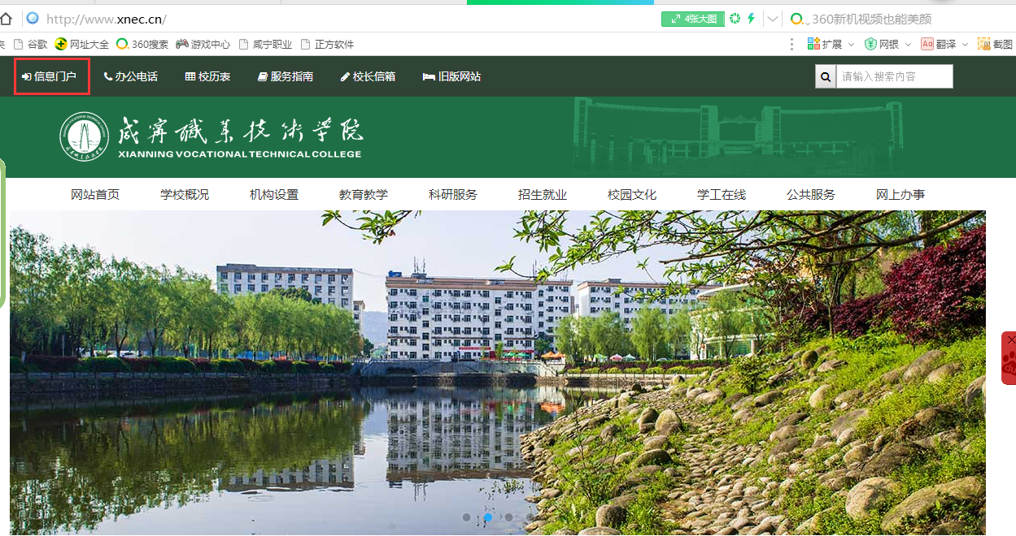

或者是直接登录信息门户网址http://121.61.118.56:802/zfca/都可以进入

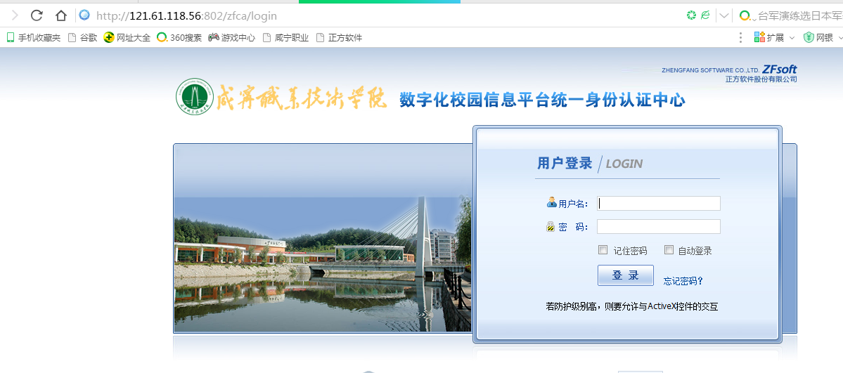

注意：首次登录学生用户名即学生学号，密码默认为身份证生日后6位，修改过密码的学生如果不记得密码请联系各学院学生科长，修改密码。

2、操作步骤

登录信息门户之后，点击教务系统，进行网上选课操作。

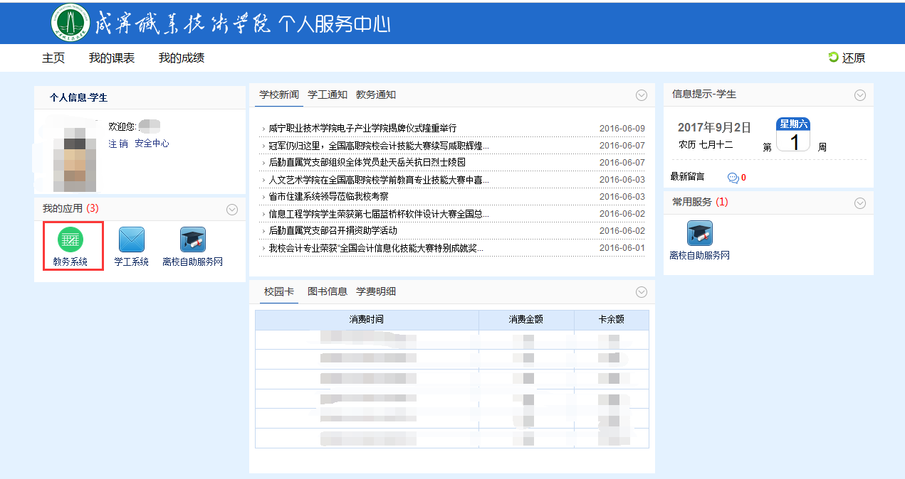

如果登录之后没有教务系统点击我的应用右边小圆圈进行编辑增加教务系统

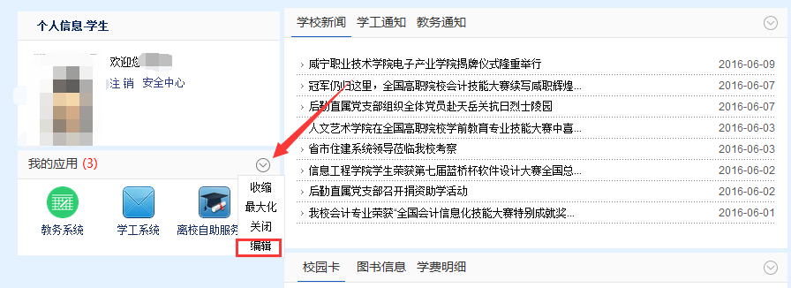

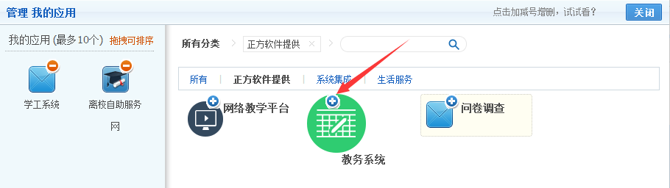

登录教务系统之后进行网上选课

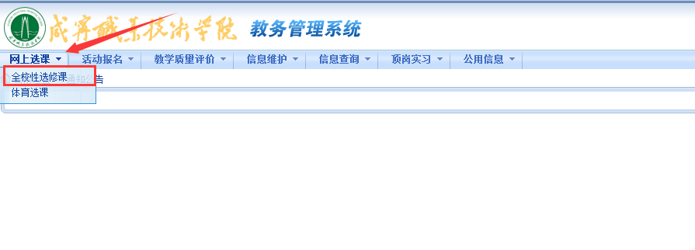

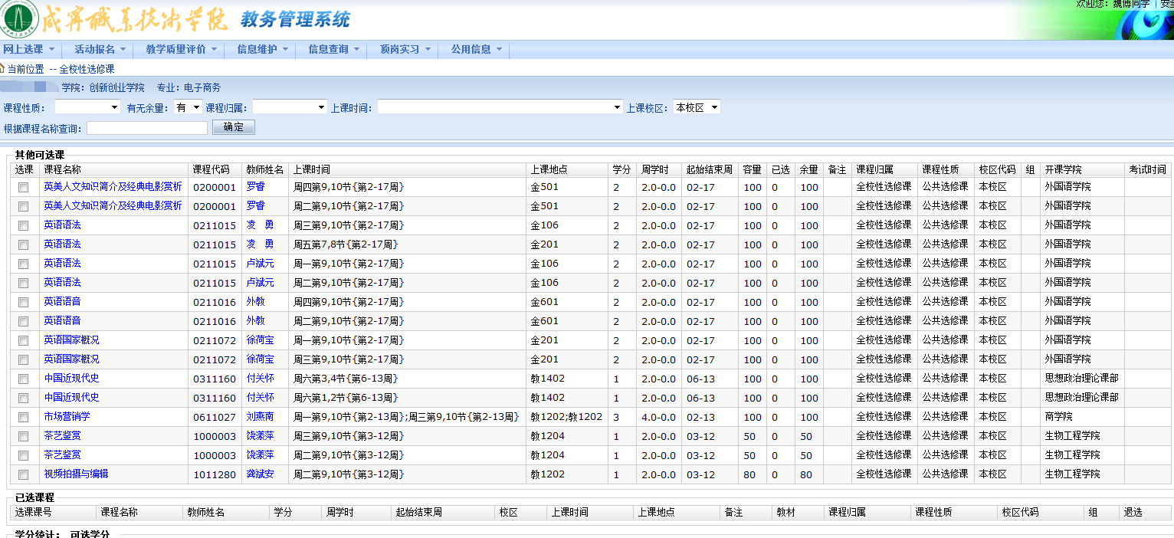

选择自己想要选修的课程，勾选，提交。完成选课。

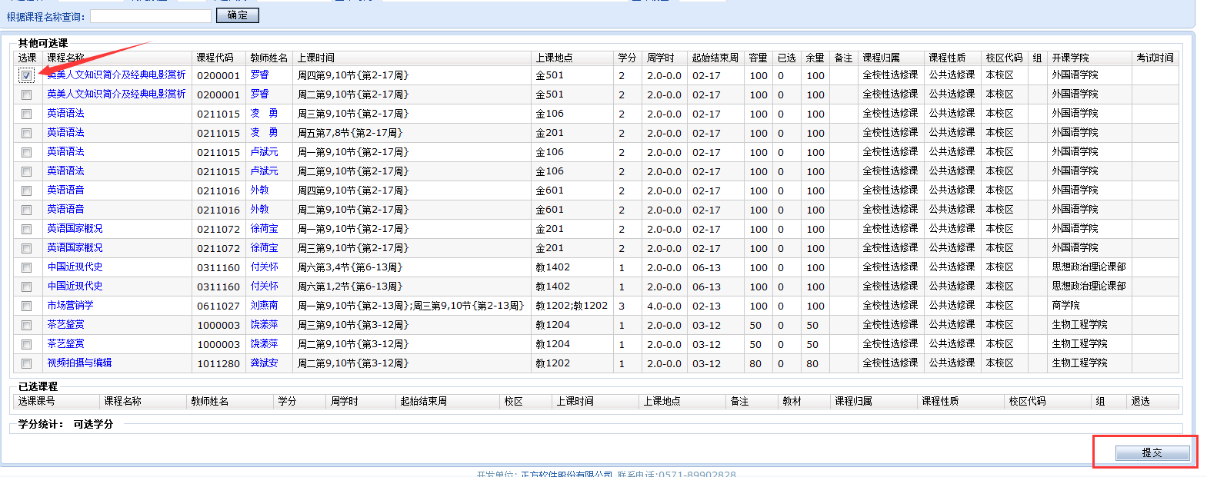

注意：以上文件所含图片中显示的数据仅做示例展示，具体选课课程详见网页。